Дорожную сеть расчистили в Басманном районе
26.08.2020
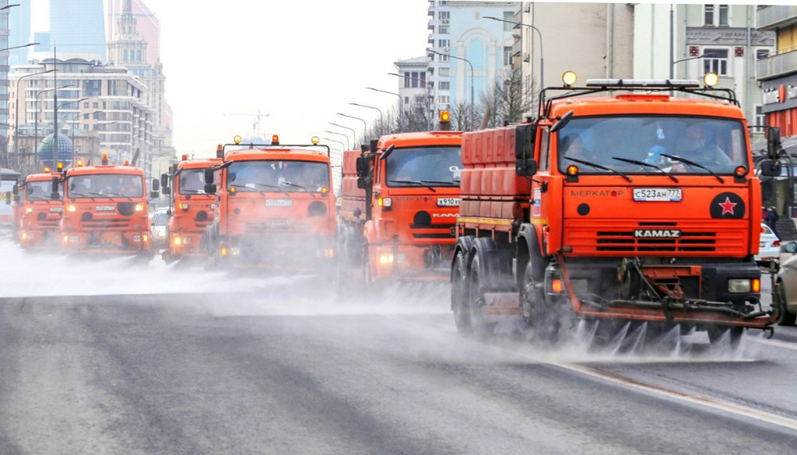
Работники Государственного бюджетного учреждения «Жилищник» 26 августа расчистили от листвы и грязи асфальтобетонные и плиточные покрытия на улицах Басманного района.
— Сотрудники промыли улично-дорожную сеть с прилегающими к ней парковками и остановками общественного транспорта. Работы провели на территории всего района. Например, на улицах Покровка, Маросейка, Старая Басманная и Спартаковская. Сотрудники задействовали все единицы коммунальной техники и максимальное количество работников ручной уборки, — проинформировала специалист общего отдела ГБУ «Жилищник» Анастасия Мещерякова.
Улицы привели в порядок в рамках подготовки ко Дню города.

Адрес страницы: http://cao.mos.ru/presscenter/news/detail/9170196.html
Префектура Центрального административного округа города Москвы

